Gli altri siamo noi – Testimoni di solidarietà e impegno civile

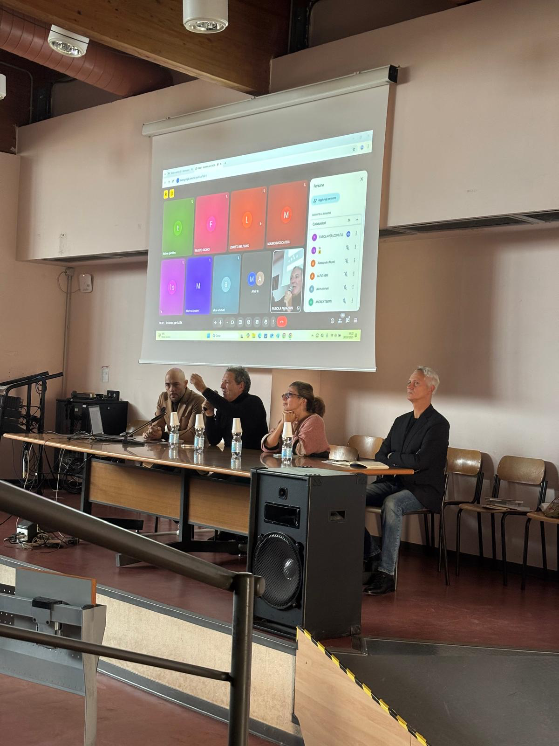

Provare a capire è un dovere: per questo Il 20 ottobre al Liceo “A. Serpieri” l’ Auditorium era gremito di studenti e docenti. Testimoni d’eccezione due attivisti della missione umanitaria della Global Sumud Flotilla. Michela Monte e Marco Croatti sono stati intervistati dal giornalista Gigi Riva, già editorialista per L’Espresso e Repubblica, più volte inviato speciale di guerra nei Balcani e in Israele. Riva è riuscito fin da subito a catturare l’attenzione di oltre 40 classi, tra le nove presenti in sala e quelle collegate dalle loro aule, con un’esaustiva, efficace e lucida ricostruzione del contesto storico che gradualmente e inesorabilmente ha portato alla drammatica situazione attuale. Partendo dalla diaspora del 70 d.C , passando per la nascita del sionismo, la Dichiarazione Balfour, la Shoah (la catastrofe degli Ebrei) , il mandato britannico, la risoluzione 181 dell’Onu e la proclamazione della nascita dello Stato di Israele come risarcimento degli orrori subiti, la narrazione è giunta a toccare le principali guerre in cui quest’ultimo è stato coinvolto e l’alternarsi di crisi e tentativi falliti di risoluzione del conflitto, fino ad arrivare alla nascita di Hamas, da una parte, e al moltiplicarsi inarrestabile del numero dei coloni che ormai da decenni occupano illegittimamente i territori palestinesi dall’altra. Riva ha poi spiegato che, a partire dal conflitto scoppiato nel 1948, con il conseguente esodo forzato di centinaia di migliaia di palestinesi, è iniziata la Nakba (catastrofe anch’essa nella lingua palestinese) che, da allora, flagella senza sosta un intero popolo. Due popoli e due catastrofi, quindi. Dalla storia all’attualità il passaggio è stato tanto brusco quanto potente: Michela Monte e Marco Croatti, ciascuno con il proprio vissuto e la propria sensibilità, hanno dato vita ad un racconto coinvolgente - a tratti moralmente indignato a tratti commosso - teso a ricostruire le fasi della missione a cui hanno deciso di partecipare, mossi da motivazioni umanitarie sia personali che legate al loro ruolo pubblico. Una missione che - è stato detto - era per loro una via, non l’unica, ma una delle strade per risvegliare le coscienze. Entrambi hanno ricordato il training iniziale, cui hanno dovuto prendere parte, poiché essere ‘operatore umanitario’ non è frutto di un impulso estemporaneo ed emotivo, ma richiede una preparazione tecnica e psicologica, necessaria ad affrontare situazioni potenzialmente molto pericolose per la vita, situazioni cui un cittadino comune non può essere naturalmente pronto. Inatteso per i ragazzi anche il racconto delle difficoltà quotidiane generate dalla condivisione forzata con persone sconosciute degli spazi angusti di una barca, dall’essere stati vittime di un intenso e persistente mal di mare, dall’organizzazione di tutte le operazioni necessarie per la vita quotidiana (il cibo, il bucato, i turni di pulizia...). Poi l’avvistamento dei primi droni in un crescendo costante di ansia fino al momento atteso e cruciale dell’irruzione dei soldati israeliani sulle imbarcazioni della Flotilla. Da lì le parole da cui ancora trapelano paura e incredulità: come ci si sente ad essere tratti in arresto, spogliati dei propri effetti personali, derisi, strattonati e maltrattati non per quello che si è fatto, ma per quello che si rappresenta? Un clima di concentrazione e rispettosa attenzione, di sospensione dolorosa e partecipazione umana è quello che si è respirato in mezzo ai ragazzi e alle ragazze che nei giorni scorsi avevano ripetutamente manifestato il loro desiderio di comprendere le cause profonde ed i risvolti umani, oltre che politici ed economici, di questo teatro di dolore e di perdita di umanità. Michela e Marco hanno ringraziato ognuno per avere scelto di scendere in piazza: un gesto semplice e forse non da tutti compreso ma che ha garantito, con quella vigile e partecipata presenza, la protezione di cui la missione umanitaria e pacifica della Global Sumud Flotilla aveva bisogno. Quelle folle – è stato detto – sono state le vele e il vento per chi navigava per riaffermare il valore dei diritti umani, il valore di ogni vita umana. Alla fine una domanda inespressa aleggiava nell’atmosfera densamente silenziosa dell’Auditorium: ma, quindi, la pace è possibile? Esiste un orizzonte diverso che superi questa spirale impazzita di odi, rancore e violenza? Una prospettiva che ristabilisca il diritto e l’umanità? Parola tremante nella notte, foglia appena nata. Ungaretti ha risposto ‘Fratelli’. Vedremo cosa risponderanno i potenti della terra.

VIDEO: https://www.liceoserpieri.edu.it/wp-content/uploads/2025/10/VIDEO-2025-10-21-23-29-43.mp4?_=2

